深圳市前海蛇口自贸区医院1号楼零星改造和新风系统及中央空调维修更换工程项目全过程造价咨询招标公告

根据《深圳经济特区政府采购条例》及深圳市南山区招标采购有关要求规定，我院将对以下项目进行院内招标采购，欢迎具有资质的投标商前来参与投标。
- 项目名称：1号楼零星改造和新风系统及中央空调维修更换工程项目全过程造价咨询
- 项目招标编号：JJZB-L-2021-5-6
- 资金控制额度：27万内
- 投标单位资质要求：
- 投标人必须具有独立法人资格，《营业执照》、《税务登记证》、《组织机构代码证》或“三证合一”的《营业执照》（提供相关证明扫描件，原件备查）；
- 投标人须具有在有效期内的国家住房和城乡建设部颁发的工程造价咨询企业甲级资质证书；
- 有依法缴纳税收和社会保障资金的良好记录；
- 投标人近三年内无行贿犯罪记录；
- 符合相关法律、行政法规、规范性文件规定的其他条件；
- 不接受联合体投标。

注：投标人若提供虚假资料一旦被查实，则可能面临被取消本项目中标资格、列入不良行为名单内、并三年内禁止参与本院任何有关招标项目。
- 获取标书时间：2021年5月18日至 2021年5月24日（节假日除外）；购买标书时请携带资格证明文件：
- 《营业执照》、《税务登记证》、《组织机构代码证》或“三证合一”的《营业执照》；
- 投标人须具有在有效期内的国家住房和城乡建设部颁发的工程造价咨询企业甲级资质证书；
- 有依法缴纳税收和社会保障资金的良好记录；
- 投标人近三年内无行贿犯罪记录；
(登录中国裁判网文书网 http://wenshu.court.gov.cn/ ，提供扫描件)
- 企业法定代表人证明书或授权委托人注明书；
- 法人及授权委托人有效身份证；
注：以上资格证明文件提供加盖公司公章PDF电子扫描件。
- 审核报名资质方式：扫描二维码投递电子资质文件。
（注：验证消息需备注写明报名项目及公司名称，若不按要求者无法验证通过）
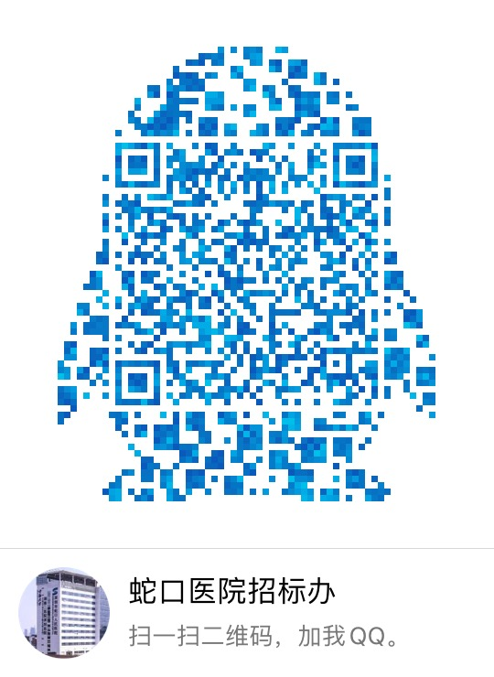
- 报名缴费流程须知：
- 未通过审核资质不得报名；
- 标书费用100元/份；
- 缴费地点：深圳市南山区南海大道1067号科技大厦北座3楼302财务科；
- 缴费成功将财务开具的发票拍照传至报名QQ获取电子版标书。
- 投递标书地点：深圳市南山区南海大道1067号科技大厦北座3楼309招标办。
- 投递投标文件时间：2021年5月25日
（下午上班时段：14:00-17:00，逾期将不受理）。
- 开标时间地点：2021年5月26日14:30，深圳市南山区南海大道1067号科技大厦北座3楼会议室。
- 财务科联系电话及联系人：0755-26678272 李老师。
- 招标采购办联系电话：0755-26866193。

深圳市前海蛇口自贸区医院招标采购办公室
2021年5月17日

